P R E S S I N F O R M A T I O N

Volvo Construction Equipment veröffentlicht Elektro-Ladeprotokoll zur Beschleunigung der Transformation

Volvo Construction Equipment (Volvo CE) stellt sein 48-Volt-DC (Gleichstrom)-Protokoll für elektrische Ladelösungen zur Verfügung, um die Elektrifizierung zu beschleunigen und Kunden mit einem Mehrmarken-Fuhrpark das Laden zu erleichtern.
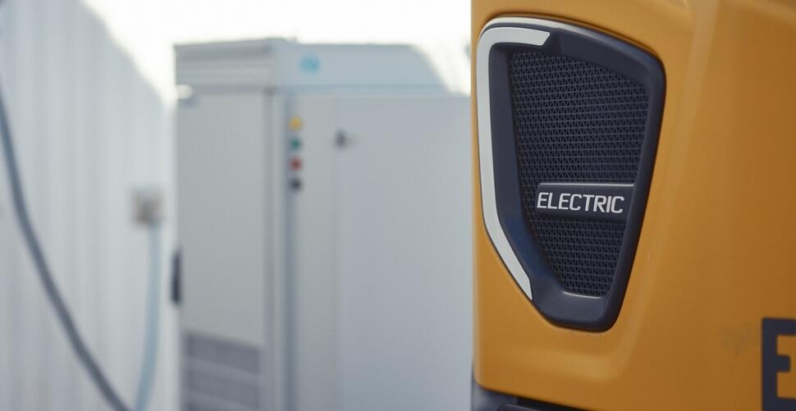

Es gibt derzeit keinen Industriestandard für 48V DC (Gleichstrom) Ladelösungen - die Leistung, die für elektrische Kompaktmaschinen benötigt wird - was bedeutet, dass Kunden derzeit wahrscheinlich verschiedene Ladegeräte kaufen müssen, wenn sie eine Flotte mit mehreren Marken haben.
Volvo CE hat sich daher entschieden, sein eigenes markenunabhängiges Softwareprotokoll sowie die Steckerspezifikationen für seine 48-V-Gleichstromladegeräte zu veröffentlichen - wobei das Gleichstromladen häufig als Schnellladen bezeichnet wird. Dies ermöglicht es anderen OEMs und Zulieferern, es bei der Entwicklung ihrer eigenen Ladelösungen für Kompaktmaschinen zu verwenden.
Mit diesem Schritt möchte Volvo CE den Wandel in der Elektromobilität erleichtern und beschleunigen, indem es der gesamten Branche dabei hilft, mehr Ladelösungen - basierend auf einem gemeinsamen Protokoll - zu entwickeln, die den Kunden beim Übergang zu emissionsfreien Lösungen zugute kommen.
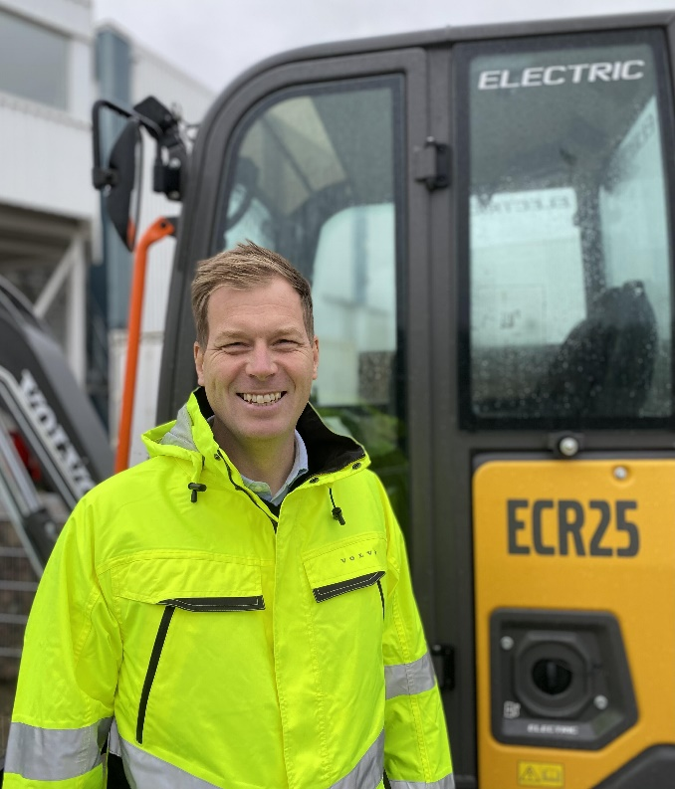
Fredrik Tjernström, Electromobility Solutions Sales bei Volvo CE, (links) sagt: "Wir wollen zu einem standardisierten, zuverlässigen und effizienten Elektro-Ökosystem beitragen, das es unseren Kunden leicht macht, elektrisch zu arbeiten! Da es heute keine standardisierte, markenunabhängige Ladeschnittstelle für Kompaktmaschinen gibt, benötigen unsere Kunden unterschiedliche Ladegeräte für verschiedene Maschinenmarken. Indem wir unsere Ladeschnittstelle veröffentlichen, hoffen wir, dass mehr und mehr Anbieter von Ladelösungen und andere Maschinenhersteller ein und dasselbe Ladeprotokoll verwenden werden. Damit kommen wir einem Industriestandard zum Nutzen der Kunden überall einen Schritt näher."
Eine 48-V-Stromversorgung ist für die kleinste Reihe kompakter Baumaschinen vorgesehen. Für Volvo CE gilt dies derzeit für die Kompaktbagger ECR18 Electric, EC18 Electric und ECR25 Electric, die Kompaktradlader L20 Electric und L25 Electric sowie den Asphaltverdichter DD25 Electric.
Für schwerere Geräte ist die Verwendung einer 600-V-Stromversorgung erforderlich. Es gibt bereits ein Industriestandardprotokoll für diese Spannung, das von der Automobilindustrie entwickelt wurde.
Das 48V DC-Protokoll von Volvo CE ist eine kostenlose Ressource und ist unter https://www.volvoce.com/global/en/our-offer/emobility/48V-protocol verfügbar.

Für weitere Informationen wenden Sie sich bitte an:
Sandra Jansen
Media Relations & Communications Manager
Volvo Construction Equipment Germany GmbH
E-Mail: sandra.jansen@volvo.com

